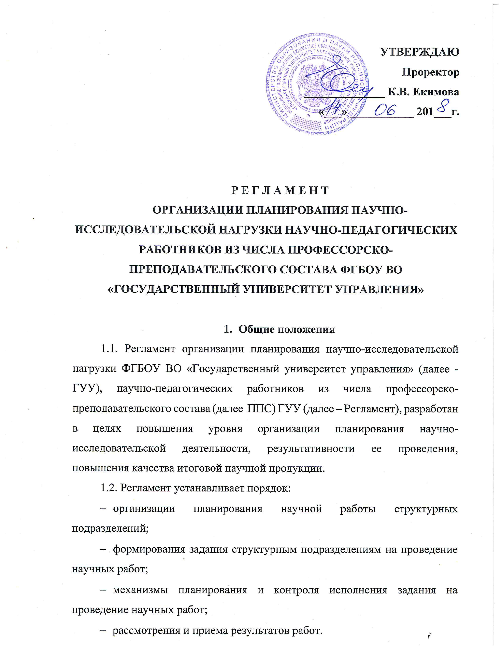

1.3. Регламент разработан в соответствии с:
- Федеральным законом «Об образовании в Российской Федерации» от 29 декабря 2012 г. № 273-ФЗ (редакция от 07.03.2018 г.);
- Трудовым кодексом Российской Федерации от 30.12.2001 г. № 197-ФЗ (редакция от 05.02.2018 г.);
- Приказом Министерства образования и науки РФ от 11 мая 2016 г. № 536 «Об утверждении особенностей рабочего времени и времени отдыха педагогических и иных работников организаций, осуществляющих образовательную деятельность»;
- Приказом Министерства образования и науки РФ от 5 апреля 2017 г. N 301 «Об утверждении Порядка организации и осуществления образовательной деятельности по образовательным программам высшего образования - программам бакалавриата, программам специалитета, программам магистратуры»;
- Приказом Министерства образования и науки РФ от 22.12.2014 г. № 1601 «О продолжительности рабочего времени (нормах часов педагогической работы за ставку заработной платы) педагогических работников и о порядке определения учебной нагрузки педагогических работников, оговариваемой в трудовом договоре»;
- Уставом ГУУ;
- Коллективным договором ГУУ.
1.4. Основные термины и определения:
- Задание на выполнение научных работ – поручение структурным подразделениям, содержащее перечень показателей, характеризующих результаты научной деятельности структурного подразделения, а также целевые значения этих показателей на текущий период;
- Научно-исследовательская нагрузка – научно-исследовательская деятельность, осуществляемая преподавателями в рамках общего количества часов работы педагогического работника;
- Фонд стимулирующих выплат - общая сумма средств ГУУ, направляемая для формирования переменной части оплаты труда сотрудников из числа ППС за выполнение показателей, характеризующих результаты научной деятельности.
2. Планирование научно-исследовательской нагрузки
2.1. Объем научно-исследовательской нагрузки на одну ставку должности научно-педагогического работника ГУУ устанавливается в зависимости от разности между общим количеством часов работы педагогического работника в учебном году и объемом учебной нагрузки, а также с учетом специфики деятельности кафедры. Методика расчета и пример расчета объема научно-исследовательской нагрузки представлена в Приложении 1.
2.2. Общее количество часов работы научно-педагогического работника ГУУ устанавливается отдельным приказом Ректора ГУУ.
2.3. В зависимости от специфики, деятельности кафедры ГУУ подразделяются на:
- выпускающие кафедры;
- общеобразовательные кафедры;
- кафедры иностранных языков;
- кафедру физической культуры.
2.4. Планируемый объем научно-исследовательской нагрузки (в количественных значениях конкретных показателей), устанавливается отдельно для каждой кафедры ГУУ, с учетом специфики ее деятельности и штатной численности.
2.7. Дальнейшее распределение объемов научно-исследовательской нагрузки (в количественных значениях конкретных показателей) для каждого работника кафедры, устанавливается заведующим кафедры, с учетом должности работника, а также уровня его квалификации и объема учебной нагрузки.

3. Показатели, характеризующие результаты научной деятельности
3.1. К показателям, характеризующим результаты научной деятельности относятся:
№ п.п. | Показатель | Единица измерения | Комментарий
1. | Объем НИР | Руб. | Объем денежных средств, поступивших за выполнение НИР из различных источников финансирования.
2. | Количество статей в журналах из списка Scopus | Шт. | Количество статей, опубликованных в отечественных и зарубежных журналах, индексируемых в базе данных Scopus.
3. | Количество статей в журналах из списка Web of Science | Шт. | Количество статей, опубликованных в отечественных и зарубежных журналах, индексируемых в базе данных Web of Science.
4. | Количество статей в журналах из списка РИНЦ | Шт. | Количество статей, опубликованных в отечественных и зарубежных журналах, индексируемых в базе данных РИНЦ (Российский индекс научного цитирования).
5. | Тезисы докладов на международных конференциях | Шт. | Количество тезисов докладов, опубликованных в сборниках международных конференций.
6. | Тезисы докладов на национальных конференциях | Шт. | Количество тезисов докладов, опубликованных в сборниках национальных конференций (всероссийских, региональных, отраслевых, межвузовских и т.п.).
7. | Научные работы студентов | Шт. | Количество научно-исследовательских работ студентов ГУУ, выполненных под руководством НПР. Учитываются работы:  - выдвинутые на соискание премий или грантов;  - поданные на конкурсы студенческих работ, проводимые министерствами, ведомствами, хозяйствующими субъектами.  Уровень конкурсного мероприятия – не ниже регионального.

3.2. Указанный в п. 3.1. перечень показателей направлен на повышение эффективности процессов генерирования новых знаний, признаваемых научным сообществом и востребованных в образовательном процессе и практической деятельности различных субъектов национальной экономики, а достижение целевых значений показателей создает основу для вхождения ГУУ в национальные и международные рейтинги вузов.

3.4. Перечень показателей может быть скорректирован в связи:
- с изменением штатной численности структурных подразделений ГУУ;
- с внесением изменений в нормативно-правовые акты вышестоящих организаций, к ведомству которых относится ГУУ;
- с изменением состава приоритетных задач ГУУ.
3.5. Актуальный на текущий период перечень показателей опубликован на официальном сайте ГУУ (www.guu.ru) в разделе «Научная деятельность».
3.6. Форма задания кафедрам с указанием объемов научно-исследовательской нагрузки в количественных значениях конкретных показателей представлена в Приложении 2.
3.7. Методика и пример расчета показателя «Объем НИР» представлен в Приложении 3.
4. Распределение и контроль выполнения научно-исследовательской нагрузки
4.1. УОНД на основе плана научных исследований, составляет задание на выполнение научных работ кафедрам, с учетом специфики их деятельности.
4.2. Указанные в задании на выполнение научных работ количественные значения показателей, характеризующих результаты научной деятельности, устанавливаются как плановые на текущий период (до конца учебного года).
4.3. Задание на проведение научных работ утверждается проректором, курирующим научную деятельность.
4.4. Утвержденный план научных исследований доводится до сведения директоров институтов ГУУ для распределения между кафедрами ГУУ.
4.5. Заведующий кафедрой, в соответствии с полученным заданием на выполнение научных работ, распределяет нагрузку по достижению показателей между работниками кафедры, с учетом их ставки и профессиональных компетенций.

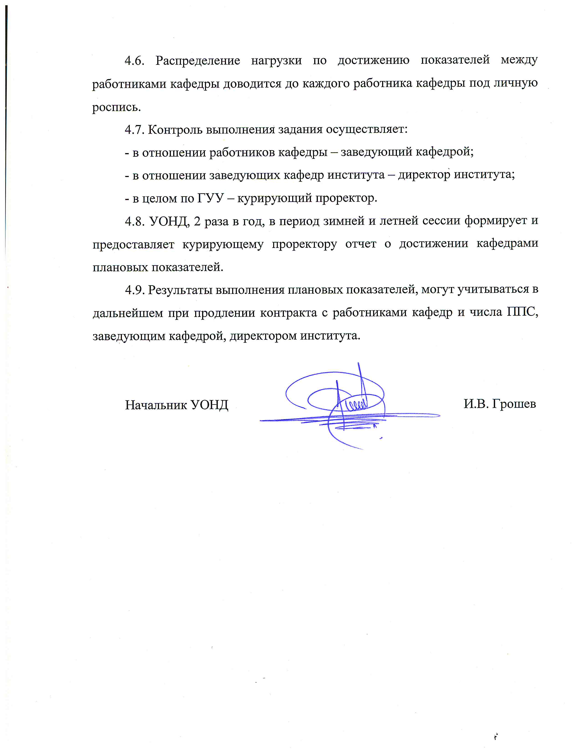
Приложение 1.
Методика расчета и пример расчет объема научно-исследовательской нагрузки
- Объем научно-исследовательской нагрузки (V) устанавливается как разность между общим количеством часов работы научно-педагогического работника в учебном году (Т) и объемом учебной нагрузки (Т_{у}), а также с учетом специфики деятельности кафедры.
- В зависимости от специфики деятельности кафедры устанавливается следующая доля рабочего времени (K), предназначенная для выполнения работ, связанных с научно-исследовательской деятельностью:
- для выпускающих кафедр – 30%;
- для общеобразовательных кафедр – 25%;
- для кафедр иностранных языков – 13%;
- для кафедры физической культуры – 10%.
- Таким образом, объем научно-исследовательской нагрузки (V), определяется по следующей формуле (1):
V = (T - T_{у})* K, час. (1)
Например, если T = 1548, T_{у} = 815, то для выпускающей кафедры объем научно-исследовательской нагрузки (V) составит:
V = (1548-815)*0,3 = 219,9 часов.

Приложение 2.
Форма задания кафедрам с указанием объемов научно-исследовательской нагрузки в количественных значениях конкретных показателей

Структурное подразделение | Кол-во ставок | Объем доходов от выполнения НИР, тыс. руб. | Публикационная активность |  |  | Научные работы студентов шт.
 |  |  | Статей Scopus, шт. | Статей WoS, шт. | Статей ВАК, шт.
Институт
Директор института
Кафедра
…
...
…
Итого

Приложение 3.
Методика и пример расчета показателя «Объем доходов от выполнения НИР»
1. Совокупный план денежных поступлений от выполнения НИР на очередной период (V) устанавливается не ниже минимального порогового значения мониторингового показателя эффективности деятельности вузов за предыдущий период.
2. Распределение совокупного плана денежных поступлений от выполнения НИР по структурным подразделениям осуществляется по формуле (1):
V = n*Q_{в} +n*Q_{о}*k_{o} + n*Q_{и}*k_{и} + n*Q_{ф}*k_{ф} | (1)
где n – норматив денежных поступлений от выполнения НИР для выпускающей кафедры, руб.;
Q_{в} - штатная численность выпускающих кафедр;
Q_{о} - штатная численность общеуниверситетских кафедр;
Q_{ф} - штатная численность кафедры физической культуры;
Q_{и} - штатная численность кафедр иностранных языков;
k_{o}, k_{и}, k_{ф} – поправочные коэффициенты, учитывающие специфику деятельности кафедры.
3. Поправочные коэффициенты устанавливаются исходя из объемов учебной нагрузки и объема годовой нагрузки на 1 штатную единицу (табл. 1).
Таблица 1.
Расчет поправочного коэффициента для кафедр, с учетом их специфики деятельности
Подразделение | Годовая нагрузка, час. | Годовая норма исходя из учебной нагрузки доцента, как условно средней по ГУУ, час. | Доля рабочего времени второй половины дня, приходящаяся на научную деятельность, % | Годовая норма рабочего времени по науке, час | Поправочный коэффициент
Выпускающая кафедра | 1548 | 815 | 30 | 219,9 | 1
Подразделение | Годовая нагрузка, час. | Годовая норма исходя из учебной нагрузки доцента, как условно средней по ГУУ, час. | Доля рабочего времени второй половины дня, приходящаяся на научную деятельность, % | Годовая норма рабочего времени по науке, час | Поправочный коэффициент
Общеуниверситетская | 1548 | 815 | 25 | 183,25 | k_{о} = 0,83
Иностранных языков | 1548 | 765 | 13 | 101,79 | k_{о} = 0,46
Физкультуры | 1548 | 865 | 10 | 68,3 | k_{ф} = 0,31

Учитывая тот факт, что в настоящее время пороговое значение мониторингового показателя Минобрнауки, характеризующего эффективность вуза с точки зрения выполнения НИР равно 136,37 тыс. руб. на 1 НПР, принимаем плановое значение объема поступлений от выполнения НИР на 2018 год:
V = 58 373 500 руб.
Тогда, по формуле (1) исходя из штатной численности кафедр имеем:
n*335,95 +n*46,3*0,83 + n*25,75*0,46 + n*15,10*0,31 = 58 373 500 руб.
откуда n = 149 329,12 руб. на 1 НПР для выпускающей кафедры.
Таким образом, с учетом поправочных коэффициентов получаем планируемый объем НИР по подразделениям (табл. 2):
Таблица 2.
Планируемый объем НИР по подразделениям
Подразделение | Планируемый объем НИР, руб.
Выпускающая кафедра | 149 329,12
Общеуниверситетская | 123 943,20
Иностранных языков | 68 691,40
Физкультуры | 46 292,03

